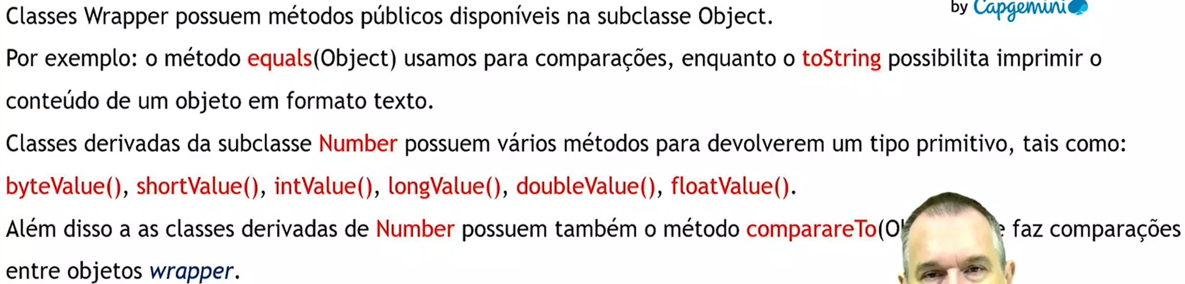

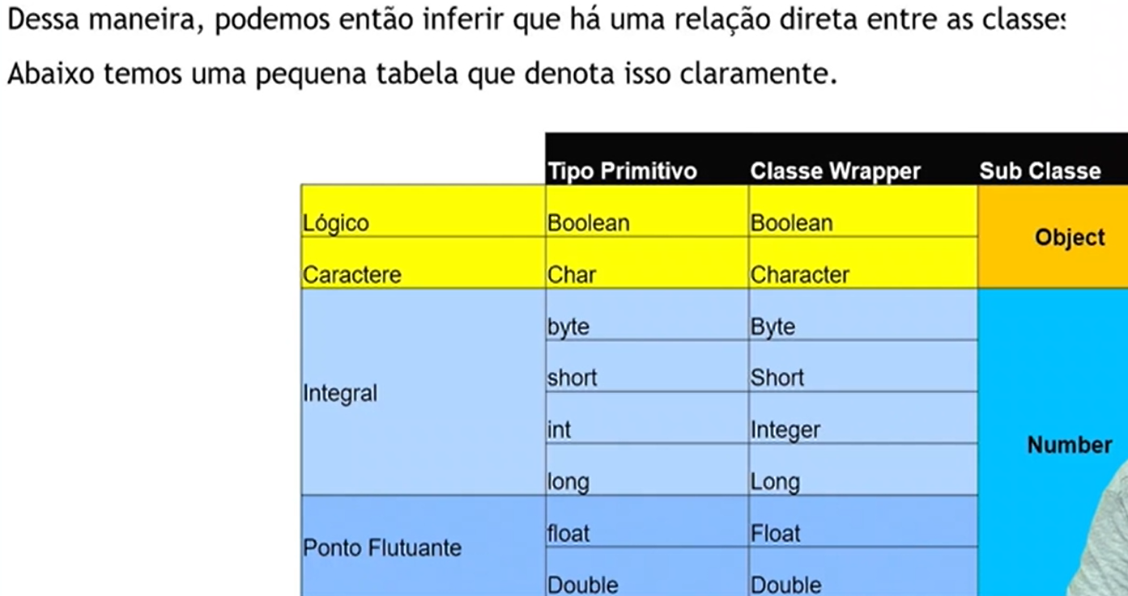

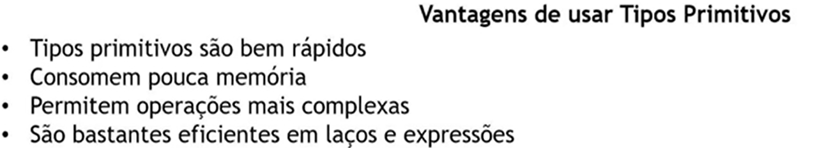

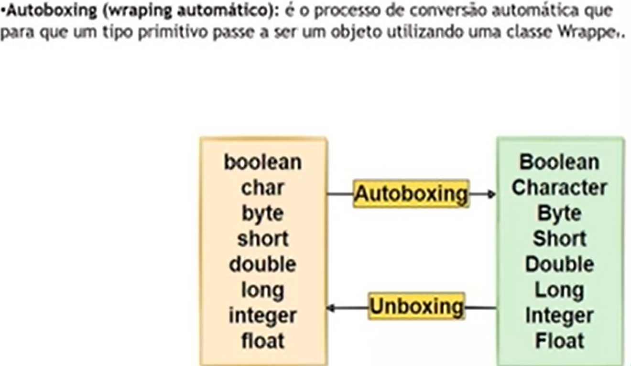

Pega o valor primitivo (AUTOBOXING) > Leva para a classe wraper > Converte o valor e leva o valor de volta convertido (UNBOXING)

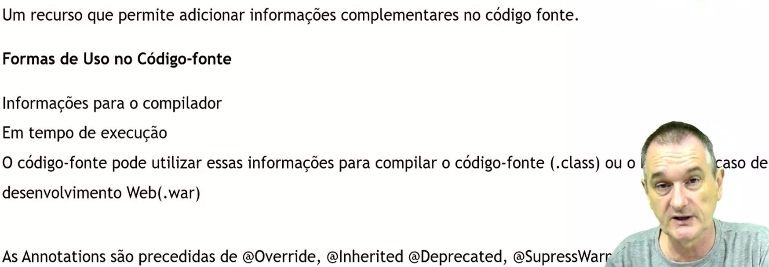**Annotations**

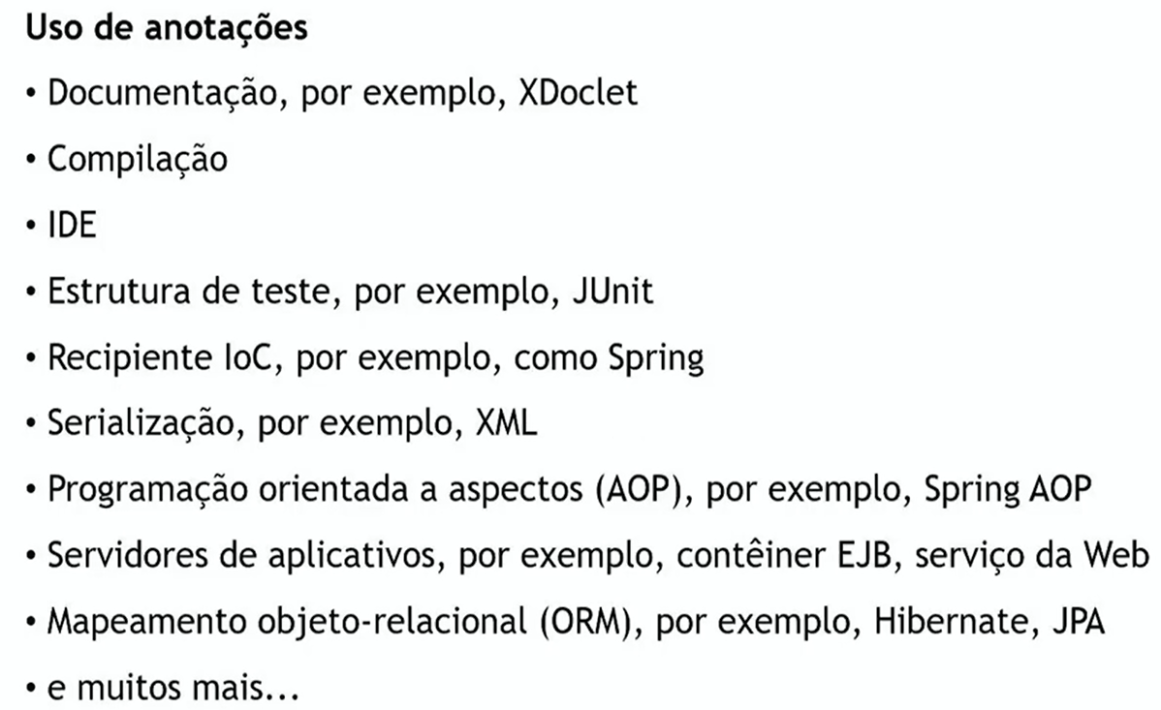

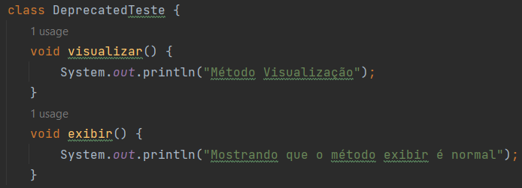

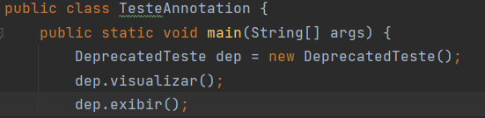

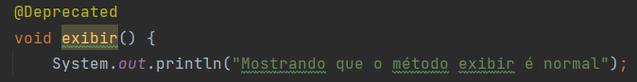Estou colocando a **ANNOTATION** deprecated, ou seja, estou dizendo que é um método descontinuado, porém, ainda irá executar.

